Console de operação
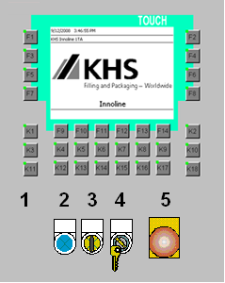
Figura 5-2: Console de comando
Nº | Descrição | Nº | Descrição
1 | Reserva | 2 | Confirmação de Falha
3 | Tensão de Comando | 4 | Liberação da Tensão de Comando
5 | Botão de parada de Emergência

Interface gráfica do usuário
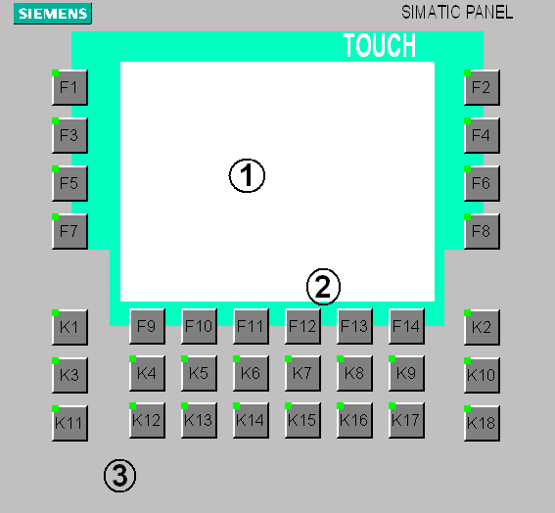
Figura 5-3: Interface gráfica do usuário
Nº | Tipo | Descrição
 | Visor touch screen | Todos os avisos, falhas, mensagens e a ajuda são indicadas no visor, de oito linhas, em forma de texto. A tela é do tipo touch screen, ao apertar os botões na tela ela irá para o local selecionado. Mais adiante haverá a explicação de cada tela
 | Teclas sem lâmpadas de estado (F1 – F14) | Com as teclas F1 até F8 podem-se executar as funções variáveis cuja disponibilidade está indicada no visor
 | Teclas com lâmpadas de estado (K1 - K18) | Com as teclas K1 até K10 podem-se executar as funções fixas e independentes do visor.

Tela principal
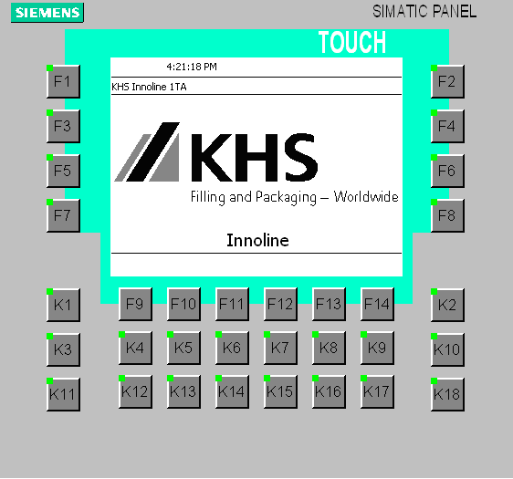
Figura 5-4: Tela Principal
Quando o interruptor principal no armário elétrico estiver ligado, porém a tensão de controle ainda não estiver ligada, aparecerá à logomarca da KHS ou a tela principal da máquina no visor do painel de controle (monitor).
- O painel de operação (monitor) serve para o controle da máquina e mostra informações sobre o seu estado.
- O monitor sensível ao toque (Touch Screen) contém vários sensores que permitem reconhecer o toque de uma caneta ou de um dedo.
- O toque no monitor (semelhante a um clique de um mouse) é entendido como um comando para executar as funções de um programa de máquina.

 | Observe que a tela principal do monitor aparecerá sempre após a reinicialização da máquina/do equipamento. Não é possível voltar, durante a operação da máquina/do equipamento, para a tela principal do monitor.

Visor (monitor)
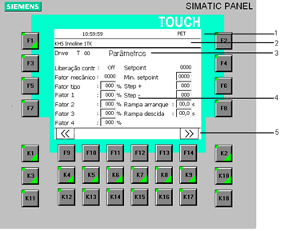
Figura 5-5: Visor
O visor mostra os textos necessários para a operação e a observação da máquina (falhas, avisos, ajuda e advertências).
Na parte superior há duas linhas para a indicação de avisos (1) e de falhas (2). Caso existam dois ou mais avisos, os mesmos serão alternados num intervalo de 5 segundos. Se não há nenhum aviso, mostra-se na primeira linha a data, a hora e o tipo de garrafa atualmente processado.
Na área central informa o título (3) acima do menu selecionado (4) sobre o conteúdo. Trata-se aqui, por exemplo, de imagens da máquina, indicações de parâmetros ou de outros menus a serem selecionados.
Na parte inferior do monitor há (caso existam) símbolos (5) que indicam a alocação das teclas funcionais aqui mostradas e que informam sobre menus adicionais.

Ícone | Significado
 | Voltar uma tela
 | Avançar para próxima tela
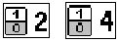 | Seleção direta, tela 1 até 4
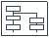 | Mudar o modo de operação
 | Parâmetros
 | Ajustes de rendimento
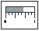 | Valores atuais

Teclas de menus e de funções

Tecla de função F1
Ícone | Significado
 | Com a tecla F1 finaliza-se uma sessão de um nível protegido por senha. Pressione esta tecla após a finalização de uma função ou de um menu protegido por senha.

Teclas de menu K1 até K10
Com as teclas K1 até K10 selecionam-se menus ou funções alocados às respectivas teclas.
As seguintes teclas possuem alocações de menus específicas à máquina:
Ícone | Tecla | Descrição
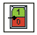 | K5 | Liberação das funções
 | K6 | Seleção do tipo
 | K7 | Funções especiais
 | K8 | Estatística
 | K9 | Dados sobre a produção e o estado da máquina (imagem da máquina)

Todas as outras teclas não estão alocadas.

Símbolos teclas K5 até K9
Ícone | Significado
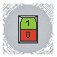 | Com a tecla K5 selecionam-se as páginas com as liberações das funções. Nestas páginas pode-se liberar ou bloquear diferentes funções do programa.
 | Com a tecla K6 seleciona-se o menu “Seleção do tipo”.
 | Com a tecla K7 seleciona-se o menu “Funções especiais”. Nestas telas abrem-se diferentes submenus de ajustes e de controle, por exemplo, para controlar agregados do equipamento e para modificar ajustes de valores nominais e valores limites.
 | Com a tecla K8 seleciona-se o menu “Estatística”. Este menu mostra relatórios estatísticos sobre a operação do equipamento.
 | Com a tecla K9 exibem-se dados sobre a produção e o estado da máquina / do equipamento, e pode-se acessar a outras funções da máquina.

As teclas de menu K1 até K10 possuem, na parte superior ao lado esquerdo, lâmpadas de estado que sinalizam a alocação de funções às respectivas teclas.

Estrutura do programa
A estrutura do programa indica, de maneira geral, quais são os menus disponíveis e como eles podem ser ativados.
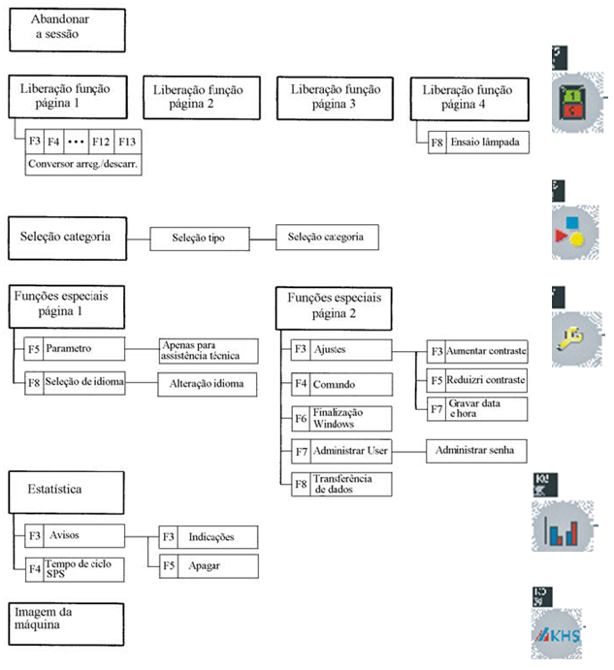
Figura 5-6: Estrutura do programa

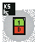
Liberação das funções
Com a tecla de função K5 pode-se liberar ou bloquear funções. Para isto, pressione no menu a respectiva tecla ao lado da descrição da função.

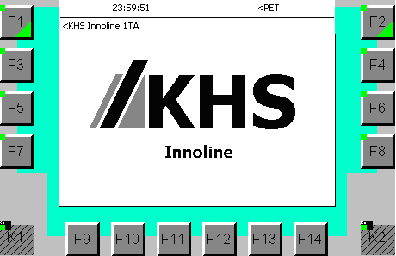
Figura 5-7: Tela Principal
Pressione a tecla K5 na tela principal, para que a tela de “Liberação função” página 1 apareça:
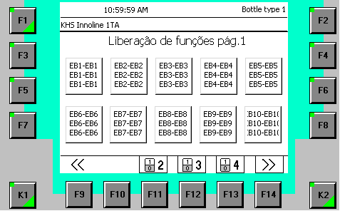
Figura 5-8: Liberação função página 1/4
Para liberar ou bloquear a função “Conversor carreg./descarr.”, pressione a tecla respectiva no visor da IHM.

 | Navegue com a tecla com o símbolo  até a Liberação função página 2.
 | Para voltar à tela principal toque no símbolo .
 | Pressione a tecla com o símbolo para chegar até Liberação função página 2:

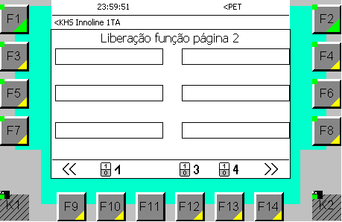
Figura 5-9: Liberação de função página 2/4

Os símbolos na barra de navegação indicam que é possível abrir outros submenus do menu “Liberação função”. Volte com a tecla com o símbolo até o menu Liberação função página 1.


Pressione a tecla com o símbolo duas vezes para chegar até Liberação função página 4:

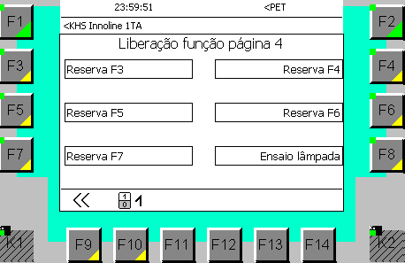
Figura 5-10: Liberação função página 4/4
Pressione a tecla em que está escrito Ensaio lâmpada, para acender todas as lâmpadas de controle da máquina. Assim é possível detectar lâmpadas e indicadores de controle defeituosos as quais devem ser trocadas imediatamente.
Com esta função ativada, a cor do primeiro plano muda de preto para branco e a cor do fundo de branco para preto.
Volte com a tecla com o símbolo até o menu “Liberação função” página 1.

Funções especiais
 | Com a tecla K7 selecionam-se os submenus do menu “Funções especiais”. Nestas telas abrem-se diferentes submenus de ajustes e de controle, por exemplo, para controlar agregados do equipamento e para modificar ajustes de valores nominais e valores limites.
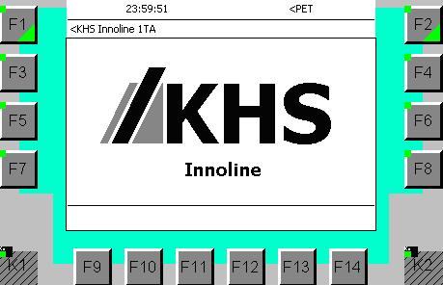
Figura 5-11: Tela principal
 | Pressione a tecla K7 na tela principal, para que a tela “Funções especiais” página 1 apareça:
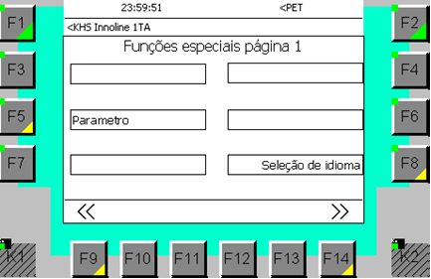
Figura 5-12: Funções especiais página 1/2
Aqui aparecerão as seguintes funções especiais:
- Parâmetros
- Serviços
- Seleção de idioma

Menu Alteração idioma
Pressione na opção Alteração idioma no menu “Funções especiais” página 1, para que a seguinte tela apareça:

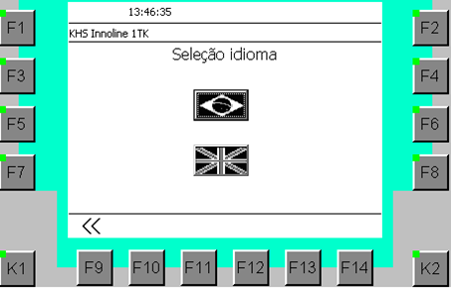
Figura 5-13: Alteração idioma
Para alterar o idioma do painel de operação, pressione sobre a figura da bandeira do país do idioma desejado.
Volte com a tecla com o símbolo para o menu “Funções especiais” página 1.

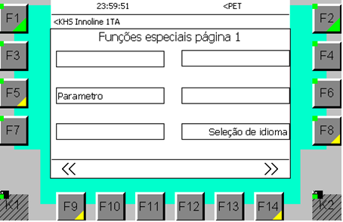
Figura 5-14: Funções especiais página 1/2


Pressione o símbolo para chegar até a tela de “Funções Especiais” página 2.

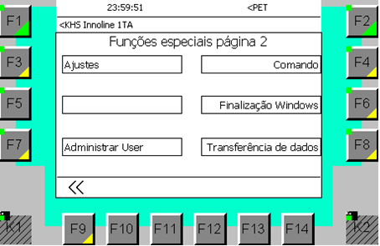
Figura 5-15: Funções especiais página 2/2
Aqui aparecerão as seguintes funções especiais:

- Ajustes
- Comando
- Finalização Windows
- Administrar usuário
- Transferência de dado
Para retornar à tela de “Funções especiais” página 1 clique no símbolo .

Funções especiais (página 1)

Menu Parâmetros
Pressione no ícone na tela inicial ou na opção “Parâmetros” na tela de funções especiais, para que o seguinte menu apareça:

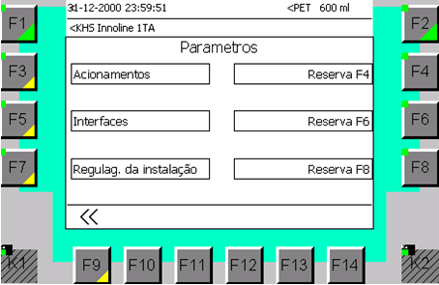
Figura 5-16: Parâmetros
Aqui é possível ajustar os seguintes parâmetros para:
- Acionamentos
- Interfaces
- Regulagem da instalação (opção)
- Reserva

Pressione no local correspondente na tela para mudar para o menu “Seleção de acionamento”:
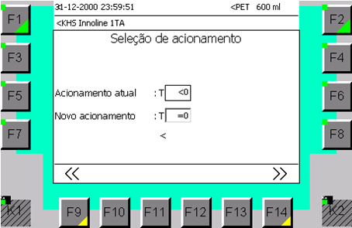
Figura 5-17: Seleção de acionamento

Pressione na tela sobre o item correspondente para mudar para o menu “Interface”:
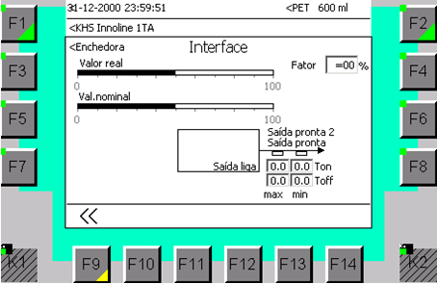
Figura 5-18: Interface

Pressione na tela no local correspondente para mudar para o menu “Regulagem da Instalação”.

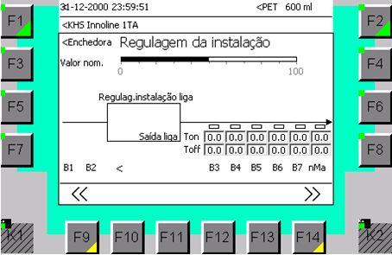
Figura 5-19: Regulagem da instalação ½

Pressione sobre o símbolo na tela para mudar para o próximo menu “Regulagem da instalação”.

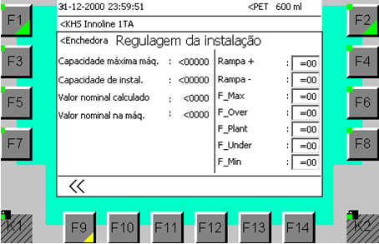

Figura 5-20: Regulagem da instalação 2/2
Volte com a tecla .

Funções especiais (página 2)

Ajustes
Pressione na tela sobre o menu “Ajustes” no menu “Funções especiais” página 2, para que ele apareça:

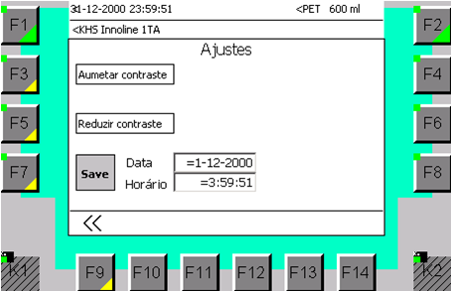
Figura 5-21: Seleção de acionamento
Aqui é possível selecionar os seguintes ajustes:
- Aumentar contraste
- Reduzir contraste
- Gravar a data/hora

Ajustar a data/hora
Pressione sobre os campos data e horário para ajustá-los.
Aparecerá um teclado para entrar com os valores correspondentes. Após preenchê-los clique na tecla  e salve os valores pressionando a tecla [SAVE].

Sistema de Controle
O Sistema de Controle pode ser ativado somente com autorização de acesso.

O sistema de Controle é ativado e acessado no menu de Funções Especiais, Página 2:

Para a IHM trocar os sistemas operacionais: Pressione a tela no local correspondente.

Finalização Windows
A função de Finalização Windows pode ser ativada somente com autorização de acesso

A função finalização Windows ativado no menu de Funções Especiais, Página 2:
Para fechar o GUI e desligar o sistema operacional: Pressione a tela no local correspondente.

Menu Administrar senha
Pressione a tela na opção do menu “Funções especiais” página 2 “Administrar senha” a seguinte tela aparecerá:
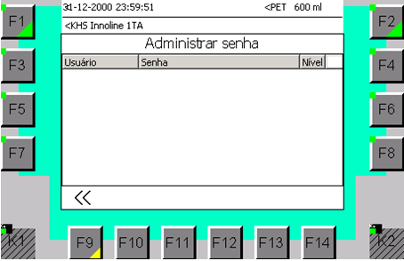
Figura 5-22: Administrar senha
As pessoas com autorização de acesso adequada podem, neste menu, acrescentar, alterar e apagar senhas.

Transferência de Dados
A Transferência de Dados pode ser ativada somente com autorização de acesso.

A transferência de Dados é ativada no menu de “Funções Especiais”, Página 2:

Para ativar o menu “Transferência de Dados”: Pressione a tela na opção correspondente.

Com a ajuda deste menu, podem-se transmitir dados ou programas de dispositivos externos para o painel de controle através de uma interface serial. Tenha em mente que estes dados ou programas irão substituir a versão existente no painel de comando.

Estatística
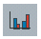 | Com a tecla K8 seleciona-se o menu “Estatística”. Este menu mostra relatórios estatísticos sobre a operação do equipamento.
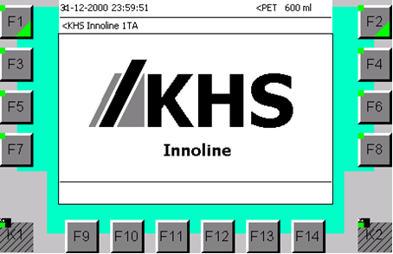
Figura 5-23: Tela principal
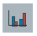
Pressione a tecla K8 na tela principal, para que o menu “Estatística” apareça:

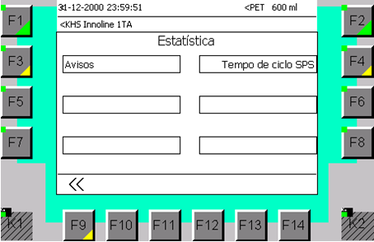
Figura 5-24: Estatística

Aqui aparecerão as seguintes funções de estatística:

- Avisos
- Tempo de ciclo SPS (tempo de ciclo da CPU do CLP).

Para voltar à tela principal, toque no símbolo .

Menu Mensagens
No menu Mensagens pode-se exibir e apagar todos os avisos de operação e de falha.
Pressione a tela no menu “Estatística” para que o submenu “Mensagens” apareça:
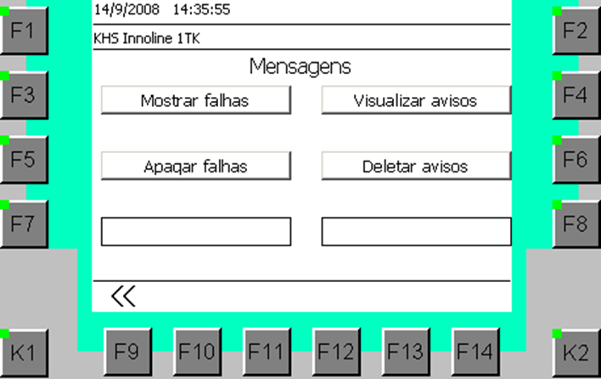
Figura 5-25: Avisos
Aqui existem duas funções para os avisos:
- Indicações
- Apagar


Pressione sobre o símbolo para abandonar o menu Mensagens e voltar para o menu Estatística.

Apagar avisos/ falhas
Para apagar todos os avisos, pressione a tela na opção apagar avisos no menu “Mensagens”. Aparecerá o seguinte diálogo:

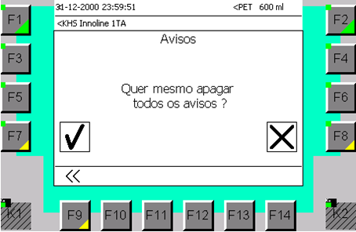
Figura 5-26: Apagar avisos
Confirmar | 
Cancelar | 

Para apagar todos os avisos, confirme com a tecla .
Para cancelar, pressione a tecla .
O mesmo procedimento deve ser feito para apagar as falhas.

Menu Tempo de ciclo SPS (CLP)
Pressione a tela no menu “Estatística” na opção “Tempo de ciclo SPS (CLP)” para que o submenu apareça:

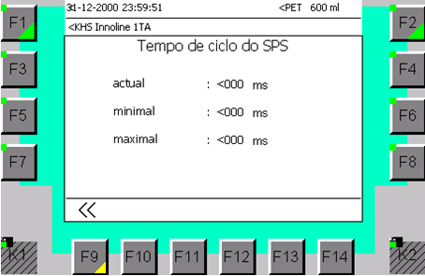
Figura 5-27: Tempo de ciclo do SPS
Este submenu indica o tempo atual, mínimo e máximo de ciclo do CLP.
Pressione a tecla para voltar para o menu “Estatística”.

Imagem da máquina

Com a tecla K9 muda-se para a imagem da máquina / do equipamento mostrando os dados sobre a produção e o estado da máquina / do equipamento. Além disso, haverá acesso a outras funções da máquina. Ao reinicializar a máquina / o equipamento aparecerá no painel de operação OP177B, a tela principal:
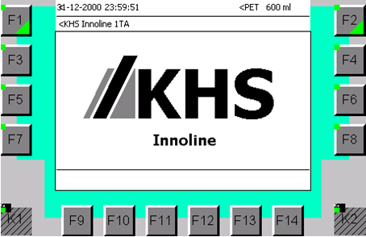
Figura 5-28: Tela principal
Na tela principal do monitor aparecerão a logomarca da KHS e o tipo da máquina.

 | Para mostrar a imagem da máquina / do equipamento, pressione a Tecla K9 na tela principal:
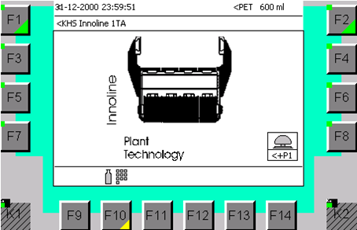
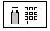
Figura 5-29: Imagem da máquina
Para acessar as outras funções da máquina, pressione na tela a figura .

Parâmetros
Pressione a tecla com a figura para que o menu “Parâmetros” página 1 apareça:

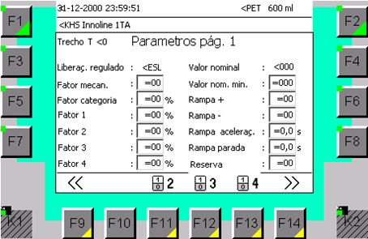
Figura 5-30: Parâmetros
Estes submenus mostram parâmetros / valores que podem ser ajustados somente pelo operador durante a produção.
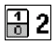
Parâmetros página 1 e 2 = Valores atuais e nominais
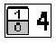
Parâmetros página 3 e 4 = Valores atuais (apenas para conversor Danfoss)

Ao clicar-se nas Figuras de botão com o número ao lado muda-se para outras páginas de parâmetros.
Para voltar para a imagem da máquina, pressione a tecla .

Os parâmetros específicos da produção e da máquina são ajustados em submenus, através de listas de opções e de campos de entrada de dados.

Menu Tempo de ciclo SPS (CLP)
Pressione a tela no menu “Estatística” na opção “Tempo de ciclo SPS (CLP)” para que o submenu apareça:

Selecionar uma opção
Lista de opções
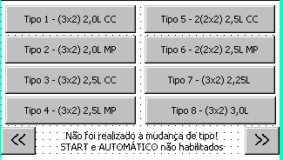
Figura 5-31: Lista de opções
Para selecionar outras opções de ajuste de uma lista clique sobre a caixa com flecha para baixo e selecione o tipo desejado. Clique depois no botão Salvar tipo atual.

Entrar valores

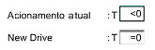
Figura 5-32: Campo de entrada de dados
Para entrar parâmetros, siga o seguinte procedimento:
Clique sobre a caixa do novo acionamento. Aparecerá um teclado. Digite o número correspondente do acionamento que deseja alterar os dados, clique na tecla .
Após isto, a imagem do teclado fechará. Clique no botão para prosseguir.

